**ETHERNET ET IEEE 802.3 :**

-la couche physique fait la détection de porteuse (pour savoir si le canal est libre ou bien occupé) et la détection de la collision (générer seulement pendant l’émission) et l’indique à la couche MAC

(Medium Access Control).

-Plusieurs stations connecté sur le même support, chacune d’eux écoute le canal pour s’assurer qu’il est libre avant d’émettre, si le canal est vide, la station commence à transmettre en continuant à écouter le signal de collision (CD) pour une durée minimum de 51.2µs (**slot time**), si aucune collision ne se passe pendant cette durée, la station n’a plus besoin d’écouter le canal. Si une collision se passe avant l’écoulement de cette durée, la station émettrice arrête de transmettre

-**slot time** = le temps pour transmettre une trame minimale entre les extrémités (les points les plus loin) d’un réseau, en 802.3 la taille de cette trame est 512bits. C’est aussi **le temps d’acquisition du canal**, une fois cette durée est écoulée après le début de transmission d’une station, aucune collision ne peut se passer, et cette dernière n’a plus besoin d’écouter le signal « collision detection : CD ».

slot time = ROAD TRIP DELAY + marge de sécurité (1.2µs)

-**Collision window**: le temps entre le début de l’émission et l’écoulement du slot time, c’est pendant cette durée que la collision peut se passer.

-**Jam sequence** (appelé aussi **jam signal**) : est une séquence de bit envoyé par une station lorsqu’elle détecte une collision pendant qu’elle est en train d’émettre pour informer les autres stations.

-si une station en réception détecte une collision elle arrête l’émission (une station détecte l’émission s’elle reçoit une trame de longueur inférieur à 72 octets)

La trame 802.3 :

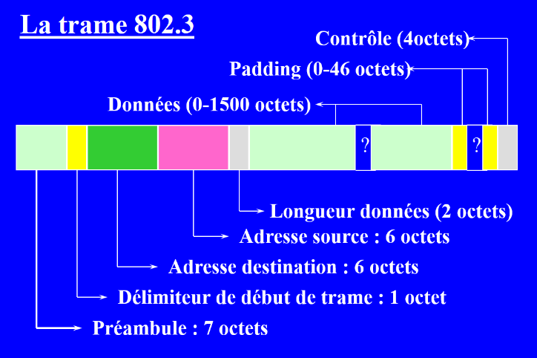

La trame Ethernet a la même composition sauf qu’au lieu de champ de la taille (qui a une valeur compris entre 0 et 1536 (0x600)) elle a un champ type (qui a une valeur >0x600) qui indique le protocole utilisé, la valeur de ce champ nous permet de différencier une trame 802.3 d’une trame Ethernet.

Une autre différence c’est que l’Ethernet n’a pas de niveau 802.2 (Logical Link Control LLC)

L’Ethernet utilise l’orientation « big endian » pour transmettre/recevoir les octets (bytes), i.e. l’octet de poids le plus fort est transmis en premier, et une organisation « little endian » pour transmettre/recevoir les bits (sauf pour le FCS), i.e. le bit de poids plus faible est transmis en premier.

Préambule :

Ce champ est codé sur 7 octets et permet de synchroniser l'envoi. Chacun des octets vaut 10101010 et cette série permet à la carte réceptrice de synchroniser son horloge.

Padding :

une séquence de bit ajouté à la fin du champ « Data » pour atteindre la taille minimum permis d’une trame.

Les adresses :

les 3 premiers octets représentent le constructeur.

Types des adresses :

* Adresse individuelle : le premier bit **transmis** est à 0 (donc le dernier bit du premier octet, rappelez-vous les octet sont transmis en orientation « big endian » et les bits en orientation « little endian » ) 🡪 diffusion restreinte, diffusion multidestinataires ou diffusion multicast
  + une adresse individuelle est administré soit :
    - Globalement : (adresse universelle et gérer par IEEE) le second bit transmis est à 0
    - Ou localement : le second bit transmis est à 1
* Adresse multicast : le premier bit **transmis** est à 1
* Adresse Broadcast = FF:FF:FF:FF:FF:FF

**La sous-couche liaison : MAC**

C’est la moitié basse de la couche de liaison de données du modèle OSI, elle met en œuvre le protocole **CS**MA/**CD** (**Carrier Sense** Multiple Access/ **Collision detection**), elle se charge de :

* Reconnaître le début et la fin des trames dans le flux binaire reçu de la couche physique ;
* Délimiter les trames envoyées en insérant des informations (comme des bits supplémentaires) dans ou entre celles-ci, afin que leur destinataire puisse en déterminer le début et la fin ;
* Détecter les erreurs de transmission, en insérant un FCS (CRC) ;
* Insérer les adresses MAC de source et de destination dans chaque trame transmise ;
* Filtrer les trames reçues en ne gardant que celles qui lui sont destinées, en vérifiant leur adresse MAC de destination ;
* Contrôler l'accès au média physique lorsque celui-ci est partagé en écoutant les signaux **CS** et **CD** émis par la couche physique

Dans le cas de 802.3 :

à la transmission :

* Ajoute le préambule et le délimiteur de début (Start Frame Delimiter SFD) aux données de la couche LLC.
* Ajoute le padding si necessaire
* Ajoute les champs des adresses et de longueur des données
* Calcule CRC et son insertion dans la trame.
* Si le signal « CS » est faux (i.e. aucune station n’est en train de transmettre) pendant le délai inter trame (interframe gap) qui est de 9.6 µs la sous-couche MAC commence à transmettre bit par bit à la couche physique, sinon (quelqu’un est entrain de transmettre) elle attend jusqu’à la fin de la transmission, et après le délai inter trame elle commence à transmettre à la couche physique…

à la réception :

* La couche MAC reçoit de la couche LLC la requête de la réception de données :
  + Écoute le signal CS
  + Reçoit les bits depuis la couche physique.
  + Élimine le préambule, le délimiteur de début (SFD) et le padding s’il existe.
  + Examine l’adresse de destination dans la trame pour s’assurer que la trame est bien destinée à cette station (l’adresse doit être soit à elle, soit l’adresse de broadcast ou bien l’adresse de son groupe)

**Medium Attachement Unit : TRANSCEIVER (TRANSmitter and reCEIVER)**

* Transmettre/recevoir les bits.
* Fait la comparaison entre les signaux émis et les signaux reçu pour détecter la collision.
* Monitor ?????????????????
* Jabber : limiteur de longueur de trame ; si une trame est très longue, il active le signal de présence de collision (Signal quality Error ou Heart Beat)

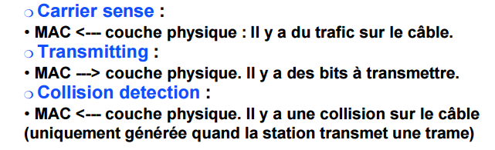

PARTIE MATERIELLE A LIRE : INCOMPLET

**A lire :**

http://cvardon.fr/Ethernet%20v2.pdf

**Sources :**

<http://www.frameip.com/entete-ethernet>

<https://en.wikipedia.org/wiki/Endianness>

<https://csc.cdf.toronto.edu/mybb/showthread.php?tid=1200>

<https://fr.wikipedia.org/wiki/Contr%C3%B4le_d%27acc%C3%A8s_au_support>

<http://www.wildpackets.com/resources/compendium/ethernet/interframe_gap>